Identificación del Organismo Ejecutor
PRÉSTAMO NO. XXXX
(NOMBRE DE PROYECTO/PROGRAMA)
LOGO
INFORME (MENSUAL) DE AVANCE No. XX
PERÍODO INFORMADO DE (MES/AÑO) A (MES/AÑO)

(NOMBRE DE PROYECTO/PROGRAMA)
LUGAR (Ciudad, País) / FECHA (mes, año))

PRÉSTAMO NO. XXXX
(NOMBRE DE PROYECTO/PROGRAMA)
Identificación del supervisor
LOGO
Los informes mensuales se preparan con el objeto de proveer la información relacionada con avances del proyecto, gastos incurridos en el período, revisión de los estimados de costos, la disponibilidad de fondos, control del tiempo, utilización de los recursos, control de la calidad y otros temas con relación a la administración del proyecto. El contenido de este informe (provisto generalmente por el supervisor o gerente de obra) es primordial para que el organismo ejecutor y el banco cuenten con información de primera mano sobre las incidencias del proyecto.
En varios casos, el organismo ejecutor cuenta con un formato para la elaboración de este Informe, en cuyo caso, el mismo deberá seguir los lineamientos establecidos. El presente formato se presenta como una propuesta para cubrir las operaciones en los cuales no se cuenta con un modelo predefinido. Sin embargo, en casos que ya se tiene un formato institucional, se insta a los organismos ejecutores hacer una revisión del contenido de este documento y tomar aquellos aspectos no considerados en sus propios formatos, para su inclusión en los mismos.

Tabla de Contenido

1. RESUMEN EJECUTIVO 4
1.1 Resumen del Avance (Hechos Relevantes del Período Reportado). 4
1.2 Información General de los Contratos. 4
1.3 Resumen del Avance de los Contratos. 4
1.4 Comentarios y Recomendaciones sobre la ejecución del proyecto. 5

2. ANTECEDENTES DEL PROYECTO 6
2.1 Descripción del Proyecto 6
2.2 Localización del Proyecto 6
2.3 Beneficiarios y Principales Impactos 6
2.4 Organismo Ejecutor y Fuente de Financiamiento 6

3. CONTRATO DE CONSTRUCCIÓN DE OBRAS 7
3.1 Datos del Contrato de Construcción de Obras. 7
3.2 Descripción del Avance Físico del Proyecto. 7
3.3 Reporte de la Ejecución del Periodo y Acumulado. 8
3.4 Cronograma de la Ejecución de Obra. 8
3.5 Plan de Desembolsos del Contrato de Obra. 10
3.6 Reporte Resumido de la Ejecución del Contrato de Obra. 10
3.7 Control del Avance Físico del Contrato de Obra. 10
3.7.1. Cuadro de Control del Avance Físico 10
3.7.2. Gráfico de Control del Avance Físico 11
3.8 Control del Avance Financiero del Contrato de Obra. 11
3.8.1. Cuadro de Control del Avance Financiero 11
3.8.2. Gráfico de Control del Avance Financiero 11
3.9 Control de los Recursos del Contrato de Obra. 12
3.9.1. Personal del Contratista 12
3.9.2. Equipo de Trabajo 13
3.9.3. Calendario de Trabajo 13
3.9.4. Estado del Tiempo 13
3.9.5. Control de Permisos 13

4. CONTRATO DE SUPERVISIÓN DE OBRAS 14
4.1 Datos del Contrato de Supervisión de Obras. 14
4.2 Actividades Ejecutadas por el Supervisor. 14
4.3 Reporte Resumido de la Ejecución del Contrato de Supervisión. 14
4.4 Personal del Supervisor 15

5. CONTROL Y ASEGURAMIENTO DE LA CALIDAD 16
5.1 Seguimiento del Plan de Calidad. 16
5.2 Resultados del Control de Calidad. 16

6. CONCLUSIONES Y RECOMENDACIONES 17

7. ANEXOS: 18

RESUMEN EJECUTIVO

  - Resumen del Avance (Hechos Relevantes del Período Reportado).
Presentar un breve resumen de los principales eventos (en los aspectos técnicos, administrativos y financieros) presentados en el periodo que se reporta, principalmente aquellos que de una forma u otro pueden incidir en el avance del proyecto. Limitar exposición al espacio de una página (máximo 2 en caso muy necesario).

  - Información General de los Contratos.
 | CONSTRUCTORA | SUPERVISION DE OBRA
Nombre de la Empresa
Fecha Orden de Inicio
Fecha de Finalización Vigente
Monto Contractual Vigente
Monto Ejecutado a la Fecha
Nota: se considera como monto ejecutado el monto acumulado de anticipos, estimaciones, reembolsos, y cualquier otra facturación por trabajos o servicios ejecutados hasta el cierre del periodo que se informa, pagados o pendientes de pago.

  - Resumen del Avance de los Contratos.
Completar cuadro con resumen de avance físico y financiero, calculados según se describe a continuación.

AVANCE DE LOS CONTRATOS AL CIERRE (DEL PERIODO INFORMADO)
 | CONTRATO DE OBRA |  | CONTRATO DE SUPERVISION
 | PROGRAMADO | EJECUTADO | PROGRAMADO | EJECUTADO
Avance Físico %
Desfase
Avance Financiero %
Desfase
Valor Ganado
Variación del Costo
Índice de Desempeño

Fórmulas para el cálculo del avance físico y financiero:
A Físico = OE / MTO | A Financiero = FT / MTC
OE = Valor de las obras o servicios realmente ejecutados, correspondientes con los ítems de pago contratados y necesarios para completar el trabajo (valor básico del contrato). No incluye anticipos, escalamiento, obras por administración, imprevistos o cualquier otro ítem contractual cuyo valor se considere complementario al valor básico del contrato.
MTO = Es el monto total de la obra o servicio básico del contrato vigente.
FT = Facturación total presentada con cargo al contrato al cierre del periodo informado. Incluye facturas pagadas, en proceso de pago o facturación pendiente de entrega sobre obras o servicios ya ejecutados.
MTC = Es el monto total del contrato vigente.

Fórmulas para el cálculo de la Gestión del Valor Ganado:

Valor Ganado, EV = A Físico x MTCO (monto total de contrato original),
Variación del Costo, CV = EV – AC (monto ejecutado a la fecha)
Índice de Desempeño, CPI = EV / AC

  - Comentarios y Recomendaciones sobre la ejecución del proyecto.
Presentar la opinión del supervisor sobre el estado del proyecto, su avance actual, aspectos positivos y negativos, puntos de atención, proyección a futuro y otros aspectos relacionados con el control de la ejecución en base al cronograma vigente del proyecto. Incluir comentarios sobre posibles cambios, en monto y plazo, así como recomendaciones pertinentes.

ANTECEDENTES DEL PROYECTO

  - Descripción del Proyecto
Incluir una breve descripción del proyecto en la cual se incluya información referente a las características físicas de este y sus principales componentes. Por ejemplo, en el caso de carreteras: alineamiento general, rasante, secciones típicas, estructuras mayores, zonas de vida, condiciones climáticas generales y cualquier otro rasgo físico determinante en la zona del proyecto. En caso de que, durante la etapa de ejecución, el proyecto sea sujeto de cambios, éstos deben describirse en comparación con los alcances originales y las razones de dicho cambio.

  - Localización del Proyecto
Incluir un mapa de país con división política, identificando la región beneficiada y la ubicación lineal o puntual del o los proyectos. En caso de que se requiera montar una imagen de acercamiento con más detalles de la localización. Incluir coordenadas geográficas de referencia (incluyendo altitud). Ejemplo; en obras lineales indicar al menos el inicio y final de las obras. Para obras de área definida, indicar al menos el punto central del área de influencia. En caso de ser factible presentar coordenadas de poligonal.

  - Beneficiarios y Principales Impactos
Describir los principales beneficiarios directos e indirectos del proyecto, incluir región, nombre de comunidades, población, y otros aspectos sociales relevantes. Así mismo, describir los impactos generados por el proyecto.

  - Organismo Ejecutor y Fuente de Financiamiento
Identificar el organismo ejecutor, unidad de implementación y fuentes de financiamiento.

CONTRATO DE CONSTRUCCIÓN DE OBRAS

  - Datos del Contrato de Construcción de Obras.
No.  Según se indique en el mismo contrato | OBJETO | Indicar nombre y el tipo de contrato; construcción de obra, supervisión, verificación, auditoria, consultoría individual, etc.
 | CONTRATISTA | Nombre del contratista
CONTRATO | APROBACIÓN | MONTO | PLAZO | FECHA INICIO | FECHA FINAL
Contrato Original
Modificación No.1 | Presentar un breve resumen de las causas o justificaciones del cambio (aplica para modificación, orden de cambio, adenda u cualquier otro proceso que implique cambio en el contrato.
Modificación No. 2, …
Anticipo Recibido |  | Monto Ejecutado |  | Plazo Ejecutado
Anticipo en Saldo |  | Monto Disponible |  | Plazo Disponible
GARANTÍAS | EMISOR | MONTO | PLAZO | FECHA INICIO | VENCIMIENTO
Garantía por Anticipo
Endoso No.1
Endoso No. 2, …
Garantía Cumplimiento
Endoso No.1
Endoso No. 2, …
Garantía de Calidad
POLIZAS o SEGUROS | EMISOR | COBERTURA | VIGENCIA | FECHA INICIO | VENCIMIENTO
Póliza No.1
Póliza No.2, …
Nota: Monto Ejecutado incluye el valor del anticipo.

  - Descripción del Avance Físico del Proyecto.
Para cada uno de los componentes principales del contrato de obra, debe incluirse una descripción narrativa de la situación actual, los eventos principales ocurridos en el periodo desde el último informe y de ser necesario la referencia a eventos previos cuya inclusión se considera importante para comprender, o estén relacionados, con la situación actual que se describe. Esta descripción narrativa del avance por componente puede complementarse con tablas, gráficos, figuras o cualquier otro elemento que se estime conveniente para su mejor comprensión.
Al final de esta sección, presentar conclusión sobre el avance físico general e incluir un gráfico, preferiblemente de barra mostrando la programación y el avance por componente. Se muestra grafico para referencia, con cada barra representando un componente, puede ser grafico similar o modificado a mejor criterio por las características del proyecto.
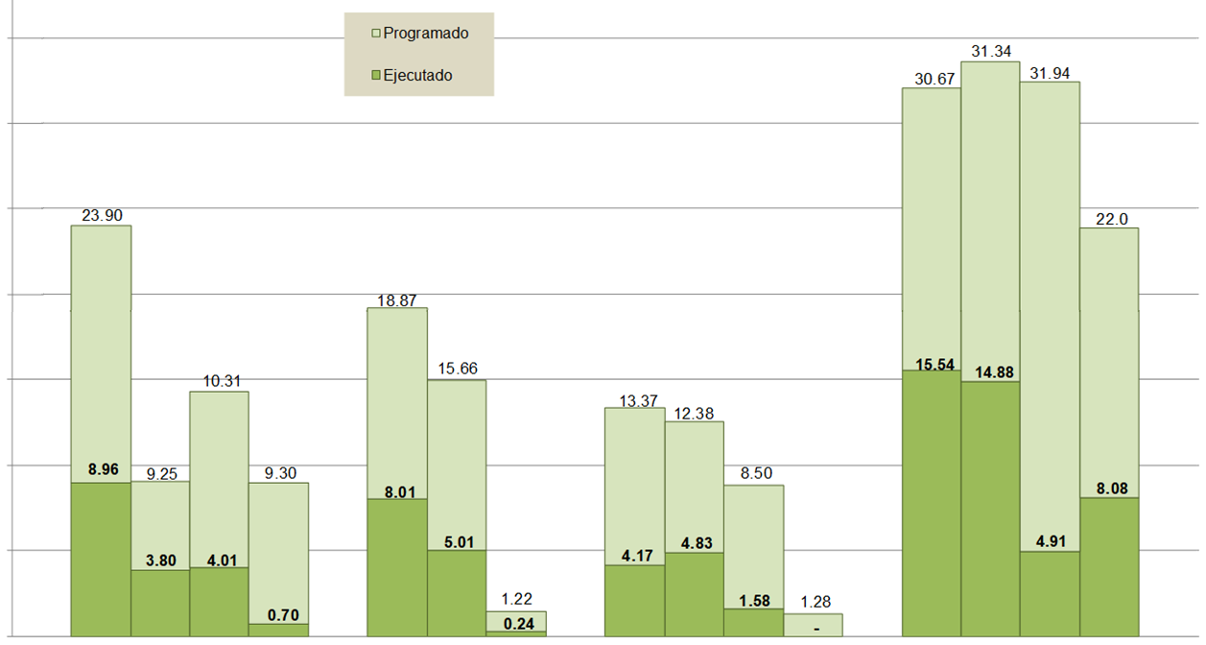
NOTA: los detalles (memoria de cálculo) de la obra ejecutadas para cada ítem del contrato debe incluirse como anexo al informe principal.

  - Reporte de la Ejecución del Periodo y Acumulado.
Incluir en esta sección el cuadro completo de los ítems contractuales de pago, presentando columnas de valores contractuales vigentes, valores ejecutadas en el periodo y valores acumulados al cierre del periodo. Este cuadro corresponde con el denominado cuadro de estimación de obra, cubicación o facturación. Se presenta cuadro de referencia:
CUADRO DE EJECUCIÓN DEL CONTRATO AL CIERRE DEL PERIODO
CONCEPTO | UNIDAD | CONTRATADO |  | EJECUTADO ANTERIOR |  | EJECUTADO PERIODO |  | EJECUTADO ACUMULADO
 |  | CANTIDAD | MONTO | CANTIDAD | MONTO | CANTIDAD | MONTO | CANTIDAD | MONTO
Ítem 1
Ítem 2
Ítem 3

  - Cronograma de la Ejecución de Obra.
Presentar grafica de Gantt con barras de actividad programada y barras de actividad ejecutada. En esta sección, mostrar un gráfico resumido por componentes contractuales como se muestra abajo o similar. En caso de ser pertinente, incluir un diagrama o esquema del proyecto con simbolismo del avance por etapas en las diferentes secciones del proyecto.
COMPONENTE | M1 | M2 | M3 | M4 | M5 | M6 | M7 | M8 | M9 | M10
Componente 01
Componente 02
El cronograma detallado con todas las actividades del contrato (con identificación de ruta crítica), deberá adjuntarse en los anexos del informe.
La presentación del cronograma debe acompañarse de un análisis de su ejecución, con comentarios pertinentes a aquellas actividades con desfase (positivo o negativo), análisis de ruta crítica. Proyecciones futuras y cualquier otro aspecto que se estime conveniente.
Se proporcionan ejemplo de diagramas de avance con simbolismo:
A: Proyectos Lineales
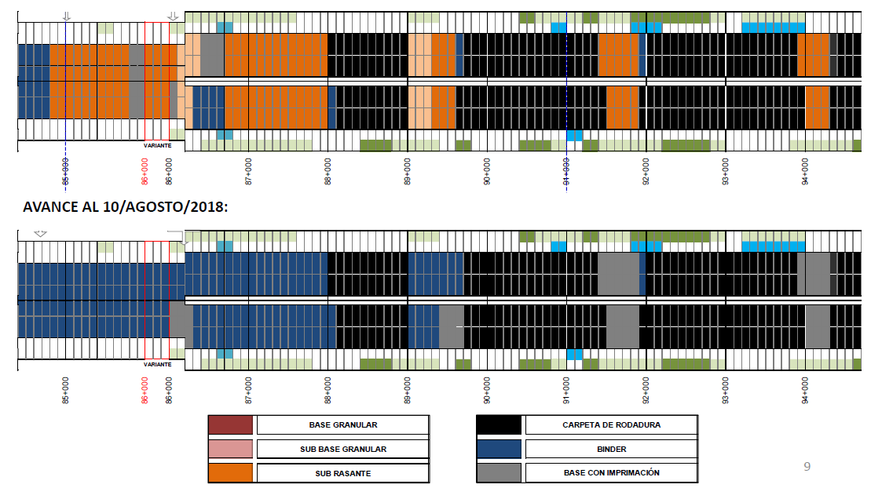

B: Proyectos restringidos a un área
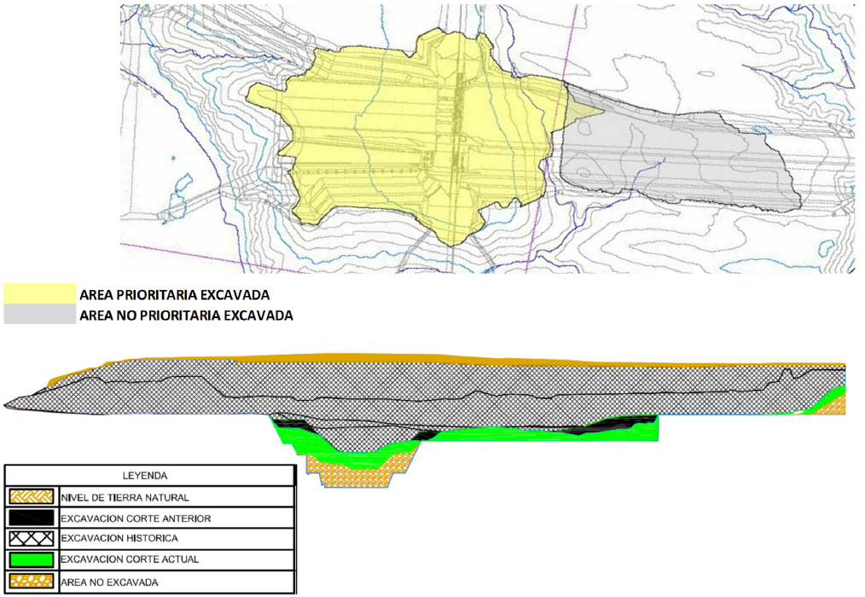
  - Plan de Desembolsos del Contrato de Obra.
Presentar cuadro con los montos de ejecución previstos por periodo, derivado del cronograma vigente presentado en la sección anterior. En esta sección, mostrar un cuadro resumido por componentes contractuales como se muestra abajo o similar.
COMPONENTE | M1 | M2 | M3 | M4 | M5 | M6 | M7 | M8 | M9 | M10
Componente 01 |  | US$ | US$ | US$ | US$
Componente 02 |  |  |  |  |  |  | US$ | US$
TOTAL |  | US$ | US$ | US$ | US$ |  | US$ | US$
El plan de desembolsos detallado con todas las actividades del contrato deberá adjuntarse en los anexos del informe.

  - Reporte Resumido de la Ejecución del Contrato de Obra.
Presentar cuadro con desglose de las facturaciones desde el inicio del contrato hasta el cierre del periodo informado, según se muestra. Modificar cuadro según las características del contrato.
PERIODO | MONTO EJECUTADO |  |  |  |  |  |  | RETENCION  ANTICIPO | MATERIALES  ALMACENADOS | TOTAL  PAGADO
 | OBRA FISICA  Sin AD/CE | ADMINISTRACIÓN  DELEGADA) | % | CLÁUSULA  ESCALATORIA | % | TOTAL | ACUMULADO
Anticipo
Factura 1
Factura 2
…
TOTAL
NOTA: los valores de la columna 2 corresponden a la sumatoria de los ítems cuya ejecución es obligatoria para cumplir el alcance del contrato, se le denomina “obra física” en alusión que su ejecución corresponde con el “avance físico” del proyecto. Los valores en las columnas “TOTAL” y “ACUMULADO” corresponden con el “avance financiero” del proyecto.
NOTA: marcar fondo y usar texto color rojo (u otro simbolismo) para identificar las líneas que se encuentran pendientes de pago. Si se estima conveniente se puede también identificar entre las facturas ya entregadas pero pendientes de pago y aquellas facturas que se encuentran aún en gestiones previas.

  - Control del Avance Físico del Contrato de Obra.
Presentar cuadro comparativo programado-ejecutado de las obras contratadas u “obra física” (ítems de obra prevista al costo base, es decir sin imprevistos, obras adicionales por AD o ajuste de precios por escalamiento). Complementar cuadro con grafico lineal tipo “S”.

Cuadro de Control del Avance Físico
El cuadro incluye montos programados en base a contrato original y cualquier modificación presentada durante la ejecución a fin de mostrar los cambios históricos del contrato. Para las modificaciones se podría usar la misma columna colocando el dato de programación vigente al momento de la ejecución, en ese caso las diferentes modificaciones se pueden identificar con diferentes colores de fondo. Otra alternativa es usar diferentes columnas por cada modificación en dicho caso, agregar las columnas que sean necesarias.
TABLA DE DATOS DEL AVANCE FISICO DEL CONTRATO DE OBRA
 | PROGRAMADO |  |  |  |  |  |  |  |  | EJECUTADO
PERIODO | CONTRATO ORIGINAL |  |  |  |  | MODIFICACION …
 | Monto del  Periodo | % | Monto  Acumulado | % | Monto el  Periodo |  | % | Monto  Acumulado | % | Monto el  Periodo | % | Monto  Acumulado | %
Periodo 1
Periodo 2 …

Gráfico de Control del Avance Físico
El grafico debe ser lineal del tipo “S” y mostrar las curvas de programación original, así como las reprogramaciones que se incorporación durante la ejecución. Se muestra grafico para referencia, puede ser grafico similar o modificado a mejor criterio por las características del proyecto.
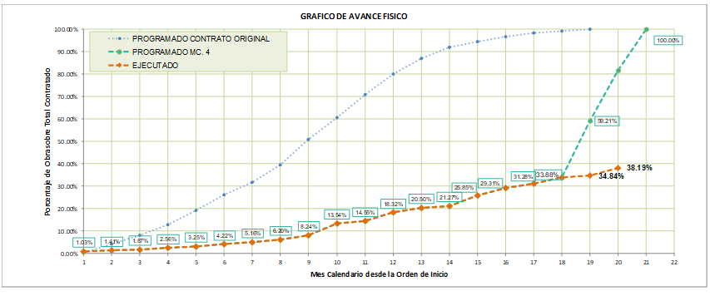

  - Control del Avance Financiero del Contrato de Obra.
Presentar cuadro comparativo programado-ejecutado de las facturaciones. Complementar cuadro con grafico combinado Barras-lineal.

Cuadro de Control del Avance Financiero
El cuadro incluye facturaciones programados en base a contrato original y cualquier modificación presentada durante la ejecución a fin de mostrar los cambios históricos del contrato. Para efectos de las modificaciones usar el mismo criterio adoptado en la sección anterior para el cuadro de avance físico.
TABLA DE DATOS DEL AVANCE FINANCIERO DEL CONTRATO DE OBRA
PERIODO | PROGRAMADO |  |  |  |  |  |  |  |  | EJECUTADO
 | CONTRATO ORIGINAL |  |  |  |  | MODIFICACION …
 | Monto del  Periodo | % | Monto  Acumulado | % | Monto del  Periodo |  | % | Monto  Acumulado | % | Monto del  Periodo | % | Monto  Acumulado | %
Periodo 1
Periodo 2 …

Gráfico de Control del Avance Financiero
Usar grafico combinado barras-lineal, donde las barras muestren la programación-ejecución /periodo y la línea muestre la programación-ejecución acumulada. En los datos de programación usar los datos vigentes al momento de la facturación (ultima programación). Se muestra grafico para referencia, puede ser grafico similar o modificado a mejor criterio por las características del proyecto.
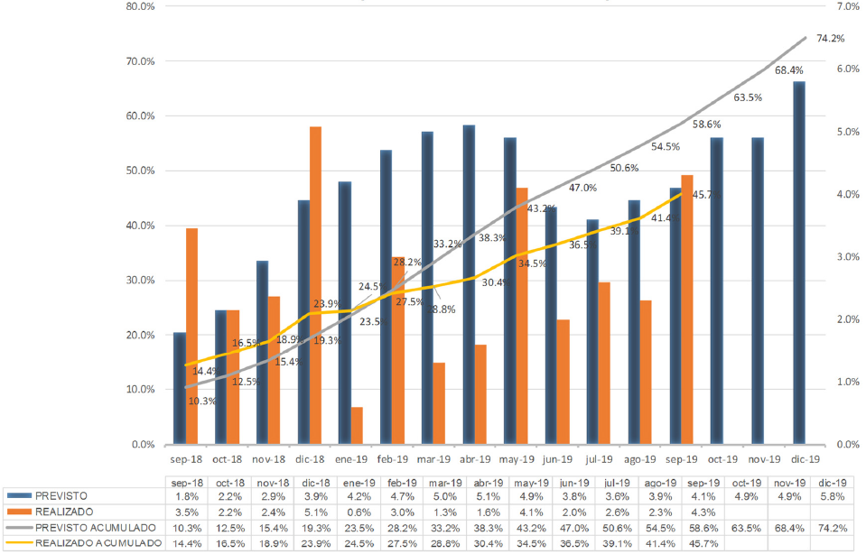

  - Control de los Recursos del Contrato de Obra.
Completar las secciones correspondientes según se indica o a mejor criterio según las características del proyecto.

Personal del Contratista
Debe incluir el organigrama en un formato sencillo, pero completo, mostrando los principales puestos de dirección y departamentos o unidades hasta los niveles operativos.
Debe incluir un histograma (gráfico de barras) con número de plazas programadas y contratadas durante toda la ejecución del proyecto. Se muestra grafico para referencia, puede ser grafico similar o modificado a mejor criterio por las características del proyecto.

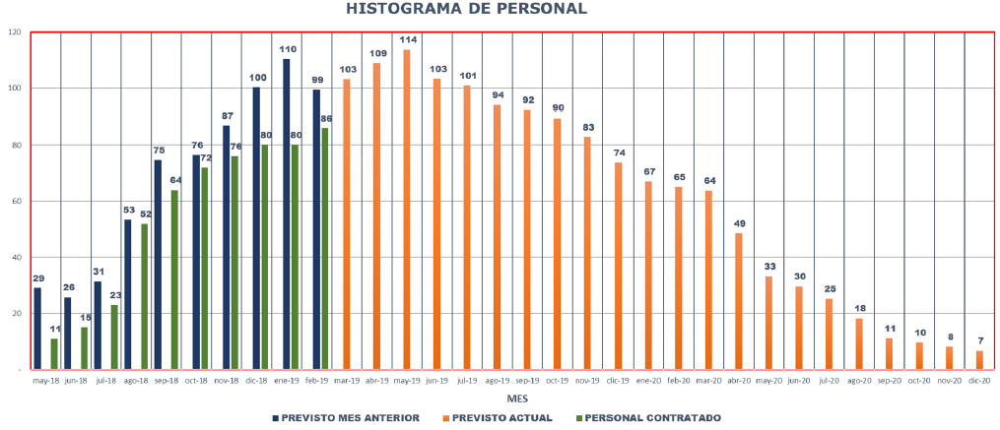

En anexos, incluir cuadro con listado completo de todo el personal contratado, mostrando al menos las siguientes columnas; nombre, cargo, origen (nacionalidad), fecha de ingreso y fecha de retiro.

Equipo de Trabajo
Incluir cuadro con listado del equipo de trabajo asignado al proyecto, mostrando al menos los siguientes datos; identificación del equipo, estado actual, cantidad requerida, cantidad disponible, así como otro dato que se estime conveniente. Usar formato más conveniente de acuerdo con el volumen de información y las características del proyecto.

Calendario de Trabajo
Mostrar un calendario por día, identificando las actividades ejecutadas, tales como; día normal de trabajo, día festivo, descanso, suspensión por clima, suspensión de labores por conflictos, etc.

Estado del Tiempo
Mostrar un calendario por día y hora identificando las condiciones climáticas prevalecientes en el periodo informado. Se muestra grafico para referencia, puede ser grafico similar o modificado a mejor criterio por las características del proyecto.
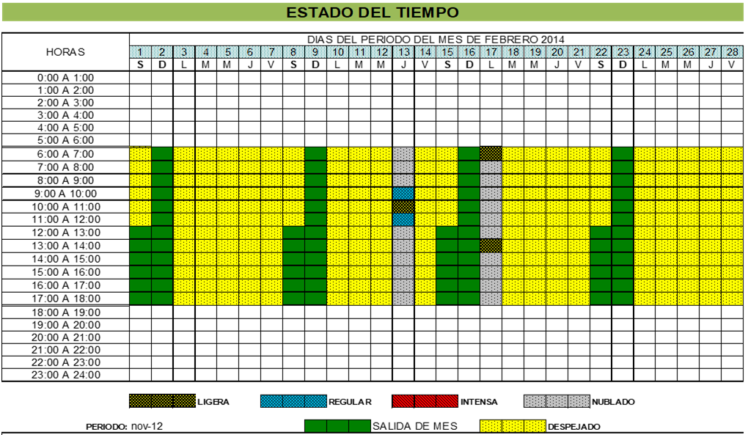

Control de Permisos
Presentar cuadro con control de los permisos requeridos para la ejecución del trabajo, según se muestra abajo o cuadro similar o modificado a mejor criterio por las características del proyecto.
No. | TIPO DE PERMISO | EMISOR | FECHA  OTORGADO | FECHA  VENCIMIENTO | RESPONSABLE | OBSERVACIÓN
Usar código de colores: █ vigente, █ requerido o por vencer a corto plazo, █ no se tiene o esta vencido.

CONTRATO DE SUPERVISIÓN DE OBRAS

  - Datos del Contrato de Supervisión de Obras.
No.  Según se indique en el mismo contrato | OBJETO | Indicar nombre y el tipo de contrato; construcción de obra, supervisión, verificación, auditoria, consultoría individual, etc.
 | CONTRATISTA | Nombre del contratista
CONTRATO | APROBACIÓN | MONTO | PLAZO | FECHA INICIO | FECHA FINAL
Contrato Original
Modificación No.1 | Presentar un breve resumen de las causas o justificaciones del cambio (aplica para modificación, orden de cambio, adenda u cualquier otro proceso que implique cambio en el contrato.
Modificación No. 2, …
Anticipo Recibido |  | Monto Ejecutado |  | Plazo Ejecutado
Anticipo en Saldo |  | Monto Disponible |  | Plazo Disponible
GARANTÍAS | EMISOR | MONTO | PLAZO | FECHA INICIO | VENCIMIENTO
Garantía por Anticipo
Endoso No.1
Endoso No. 2, …
Garantía Cumplimiento
Endoso No.1
Endoso No. 2, …
POLIZAS o SEGUROS | EMISOR | COBERTURA | VIGENCIA | FECHA INICIO | VENCIMIENTO
Póliza No.1
Póliza No.2, …
Nota: Monto Ejecutado incluye el valor del anticipo.

  - Actividades Ejecutadas por el Supervisor.
Describir los trabajos ejecutadas en cada una de las áreas de servicio del supervisor, con detalles de la actividad ejecutadas por especialidad. Incluir actividades gerenciales, administrativas, técnicas, atención de visitas al proyecto y cualquier otra que ilustra las incidencias del proyecto.

  - Reporte Resumido de la Ejecución del Contrato de Supervisión.
Presentar cuadro con desglose de las facturaciones al cierre del periodo, según se muestra. Modificar cuadro según las características del contrato.
PERIODO | MONTO PROGRAMADO |  |  |  |  | MONTO EJECUTADO |  |  |  | RETENCIÓN  ANTICIPO | TOTAL  PAGADO
 | PERIODO | % | ACUMULADO | % | PERIODO |  | % | ACUMULADO | %
Anticipo
Factura 1
Factura 2
…
TOTAL
NOTA: marcar fondo y usar texto color rojo para identificar las líneas que se encuentran pendientes de pago.
  - Personal del Supervisor
Debe incluir el organigrama en un formato sencillo, pero completo, mostrando los principales puestos de dirección y departamentos o unidades hasta los niveles operativos.
Debe incluir un histograma (gráfico de barras) con número de plazas programadas y contratadas durante toda la ejecución del proyecto. Se muestra grafico para referencia, puede ser grafico similar o modificado a mejor criterio por las características del proyecto.

En anexos, incluir cuadro con listado completo de todo el personal contratado, mostrando al menos las siguientes columnas; nombre, cargo, origen (nacionalidad), fecha de ingreso y fecha de retiro.

CONTROL Y ASEGURAMIENTO DE LA CALIDAD

  - Seguimiento del Plan de Calidad.
Completar cuadro con datos pertinentes al plan de calidad para el periodo reportado. El cuadro puede ser modificado de conformidad con las características del proyecto.
ACTIVIDAD  EN EJECUCIÓN | CONTROL ESPECIFICADO |  |  | FRECUENCIA  PLANIFICADA | FRECUENCIA  EJECUTADA | RESPONSABLE | OBSERVACIÓN
 | PROPIEDAD | ENSAYO | PARAMETRO
NOTA: para cada actividad en ejecución pueden existir una o varias propiedades de control, agregar las líneas que sean necesarias.

  - Resultados del Control de Calidad.
Para cada propiedad bajo control debe presentar un cuadro resumen de resultados y el análisis estadístico correspondiente, con las observaciones y recomendaciones correspondientes a cada caso. Incluir en anexo los resultados en detalle de los ensayos de laboratorio.

CONCLUSIONES Y RECOMENDACIONES

Se recomienda emitir como mínimo, conclusiones sobre los siguientes aspectos:
- Hechos relevantes del período reportado.
- Avance físico y financiero, con análisis comparativo.
- Sobre el cronograma de trabajo y los recursos del proyecto.
- Sobre el control de calidad.
- Sobre la situación actual de las garantías, pólizas y permisos.
- Cumplimiento de compromisos contractuales.

ANEXOS:

Anexo 1 - Memoria de cálculo de las cantidades de obra ejecutadas en el periodo y acumuladas, para cada ítem de pago.
Anexo 2 - Cronograma de trabajo vigente, detallado por actividad (preferiblemente en Ms Project o similar, con inclusión de recursos).
Anexo 3 - Plan de desembolsos detallado, derivado del cronograma de trabajo.
Anexo 4 - Listado de personal del contratista de obra.
Anexo 5 - Listado de personal del supervisor de obra.
Anexo 6 - Resultado de los ensayos de laboratorio y certificados de calidad.
Anexo 7 - Fotografías de las actividades ejecutadas en el periodo.
Anexo 8 - Copia de la bitácora correspondiente al periodo informado.
Anexo 9 - Copia de documentación producida en el periodo.
Anexar toda la documentación que soporte la información proporcionada, así como cualquier otra documentación que se estime necesaria. En el caso de información que sea reiterativa se podría incluir como anexo solamente los documentos surgidos (nuevos o renovaciones) en el periodo actual desde la presentación del informe anterior e incluir un cuadro, como el mostrado abajo, indicando en que informe se incluyó la documentación previa.
DOCUMENTO DE SOPORTE | EMISOR | FECHA DE EMISION | VIGENCIA | REFERENCIA
Nombrar o describir de: modificaciones contractuales, licencia, permisos, autorizaciones, garantías, pólizas, planes, ayudas de memoria o cualquier otro documento que soporte la información proporcionada. |  | Fecha de emisión, elaboración o inicio de vigencia del documento | Fecha de vencimiento o descripción de estatus (temporal, indefinido, etc.) | Indicar:  Responsable.  ID del informe en el cual se presentó el documento.

Anexo 10 - Copia de correspondencia emitida/recibida del periodo.
NOTA: agregar cualquier otro anexo que se estime conveniente según las características del proyecto.

